DOCUMENTACIÓN DEL PROYECTO APIS. GRUPO-11
Integrantes:
- Coello Ibañez Antony Josue
- Pupiales Angamarca Pablo Walter
- Vallejo Beltran David Fernando
Tema seleccionado: API de Microservicios para Gestión de Vulnerabilidades y Datos
Este proyecto consiste en el diseño, desarrollo y despliegue de una API funcional basada en Flask, diseñada para centralizar operaciones aritméticas básicas y consultas de inteligencia de amenazas (CVE). Se desarrolló paso a paso en VS Code, y se subió a repositorio de GitHub. Adicional el servicio ha sido contenerizado mediante Docker y desplegado en la infraestructura de Google Cloud Run para garantizar escalabilidad y alta disponibilidad.
Análisis Detallado de la Aplicación (app.py)
El archivo app.py es el núcleo del servicio. A continuación, se explican sus componentes clave:
1. Decisiones de Diseño y Eficiencia
- Framework: Se utilizó Flask por su ligereza y facilidad para definir endpoints JSON.
- Minimalismo: Se emplea urllib.request (librería estándar de Python) en lugar de librerías externas para reducir el tamaño de la imagen Docker y minimizar dependencias innecesarias.
- Logs: Implementación de la función log_line(evento, endpoint, extra) que imprime registros legibles en consola, facilitando el monitoreo en Google Cloud Run.
2. Funcionalidades y Endpoints
El API cumple con los requerimientos mínimos (GET y POST) e incluye funciones avanzadas de procesamiento:
- GET /api/info: Proporcionan metadatos del servicio como nombre, version y autor.

- POST /api/sumar y POST /api/multiplicar:
- Capturan un objeto data mediante request.get_json().
- Extraen las variables a y b.
- Ejecutan la validación con es_numero(valor) para asegurar la integridad de los datos antes de realizar la operación aritmética.

- GET /api/score:
- Toma la variable cvss_raw de los parámetros de la URL.
- Valida que esté en el rango de 0 a 10.
- Utiliza la función categoria_cvss(v) para transformar el puntaje numérico en una clasificación textual: bajo, medio, alto o crítico.

- GET /api/cve/<cve_id> (Integración externa):
- Realiza una petición a la API de NIST NVD.
- Utiliza un User-Agent personalizado para evitar bloqueos.
- Extrae el summary (descripción) y el puntaje cvss (buscando en versiones 3.1, 3.0 y 2.0 secuencialmente).
Todo se versiona en GitHub, se empaqueta con Docker, se prueba con curl y se despliega en Cloud Run.
3) Paso a paso el proceso de VS Code , Docker , GitHub, Cloud Run
Crear rama: feature/ciberseguridad desde VS code
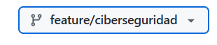
Prueba de api activa
Se verifica que al abrir http://localhost:8080, el api está operativo, indicando el mensaje de las aplicaciones que se desarrolló.
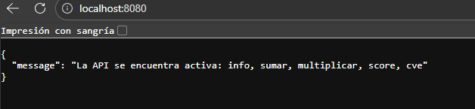
Validación del test.py
Una vez verificado que el API está activa, se corre el archivo test.py para realizar pruebas de las aplicaciones o endpoint que se desarrolló, de esta manera verificamos que está operativo todas las aplicaciones.
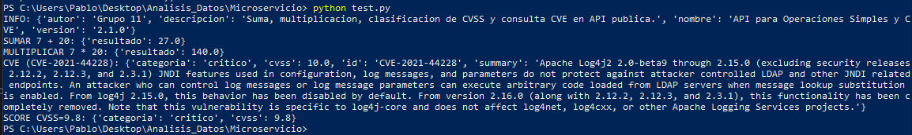
Validaciónes con curl
A continuación, se coloca las validaciones de todos los endpoint utilizando las pruebas de curl.
- Endpoint info
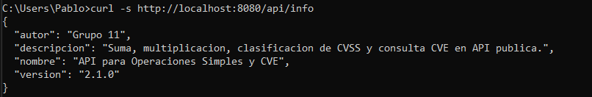

- Endpoint CVE
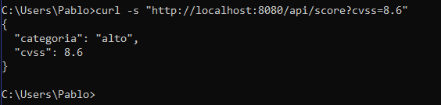
Endpoint CVE-2021-44228
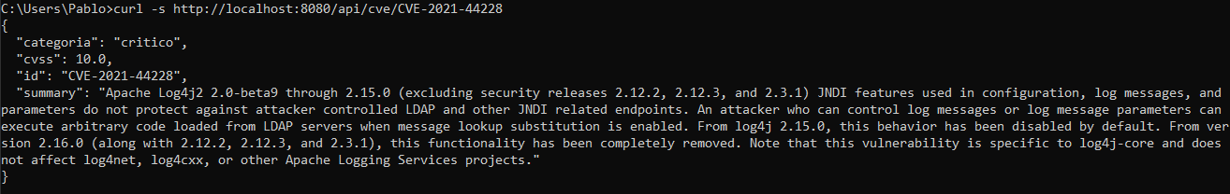
Endpoint suma
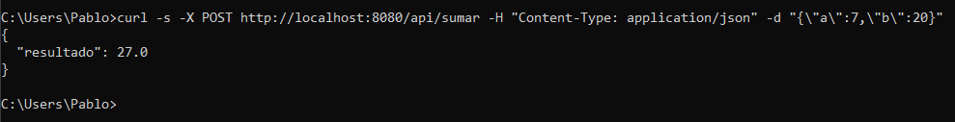
Endpoint multiplicación
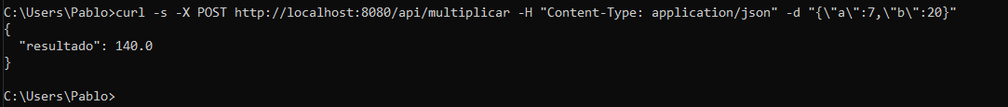

Pruebas Docker
Ahora realizamos la prueba con Docker. Primero se crea el api de Docker con el api flask y se corre el api con los siguientes comandos:
- docker build -t api-flask .;
- docker run -p 8080:8080 api-flask.

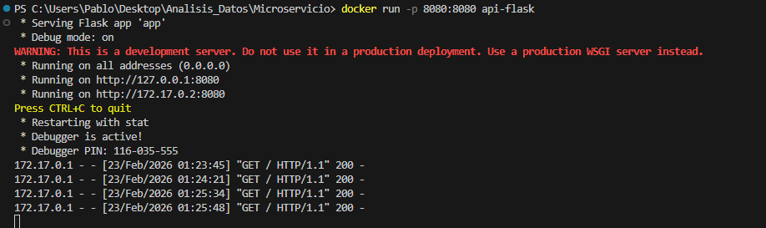
Una vez que verifiquemos que esté activo nuestro contenedor Docker, verificamos que se creó con éxito.
Pruebas de Endpoint con el contenedor Docker
Una vez culminado realizamos el pull requests de nuestro repositorio en github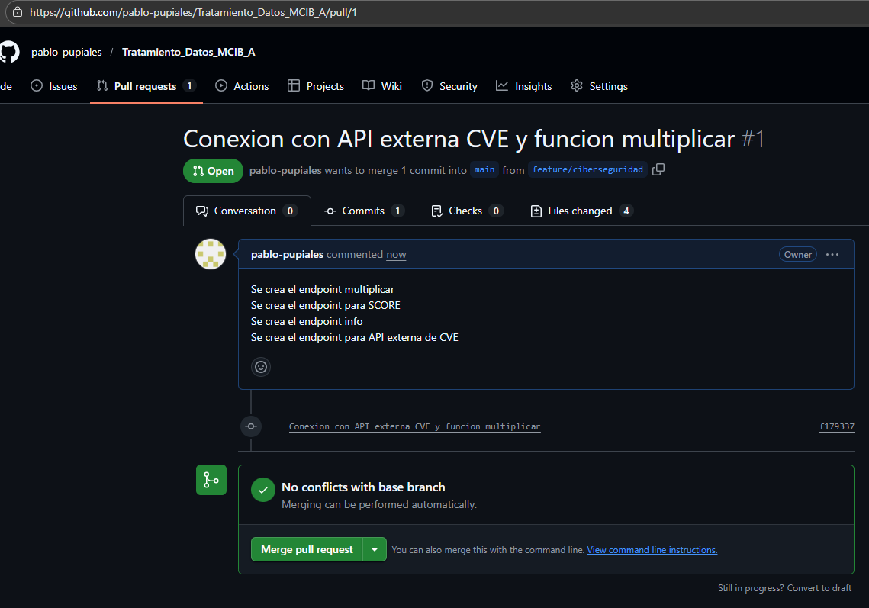
PRUEBAS DESDE GOOGLE CLUD
Una vez creado el proyecto en Google cloud, clonamos el repositorio con el siguiente comando:
- git clone -b main --single-branch https://github.com/pablo-pupiales/Tratamiento_Datos_MCIB_A.git

Activamos el servicios de las APIs con los siguientes comandos:
- gcloud services enable run.googleapis.com cloudbuild.googleapis.com
- gcloud run deploy miapi --source . --region us-central1 --allow-unauthenticated
Una vez que corremos el deploy y desplegamos el API, se crea un URL, el cuál es nuestro ENDPOINT accesible públicamente.
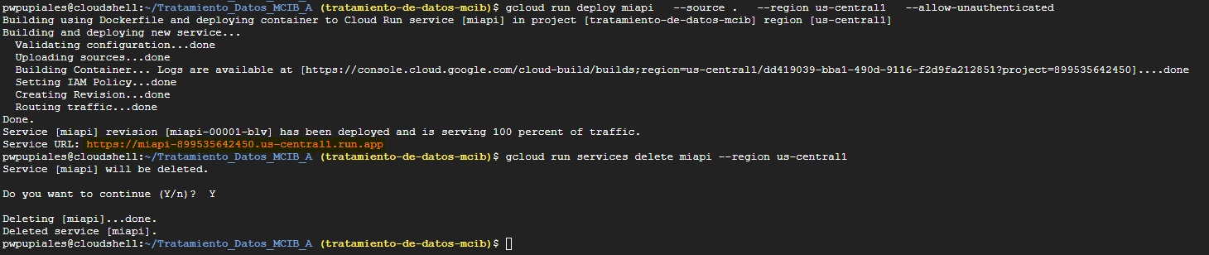
De igual manera podemos ver de manera gráfico el tráfico de consultas que se han realizado en el Endpoint creado en Google cloud.
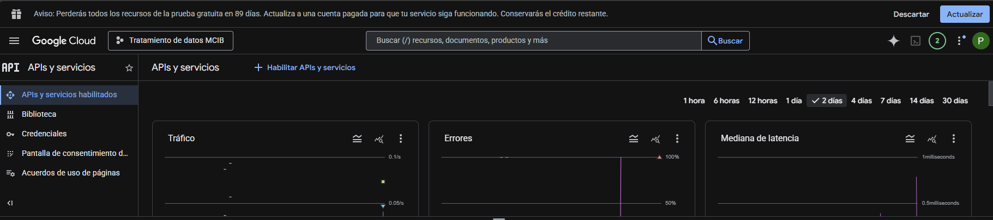
Pruebas de ENDPOINTs por medio del URL público
Endpoint Info
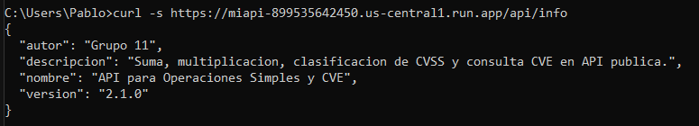
Endpoint CVE
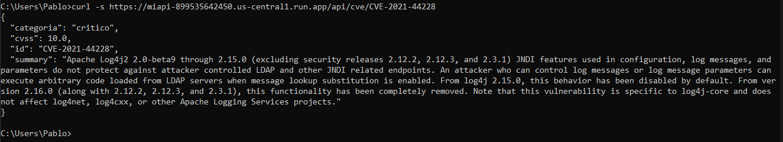
Endpoint Score
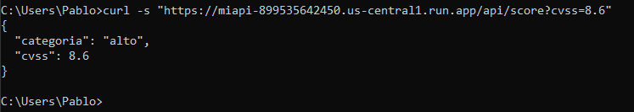
Endpoint Sumar
Endpoint Multiplicar
Finalmente, se procede a borrar el ENDPOINT para que no consuma costos, con el siguiente comando:
- gcloud run services delete miapi --region us-central1

